→ オーストラリアの

まわりの大地が によって

… や や の
はたらきによって岩石がくずれていく現象

① ② ③

運ばれてきた土砂などを海底などに
が陸地を けずった土砂を

- （ ） ② （ → ） ③ （ → ）
→侵食によってできる →運搬された土砂が に →運搬された土砂が に
の深い谷 堆積してできた 堆積してできた

地層 …流水などによって運ばれた土（ ・ ・ ）が に したもの
※１つの層では粒の大きさがだいたい
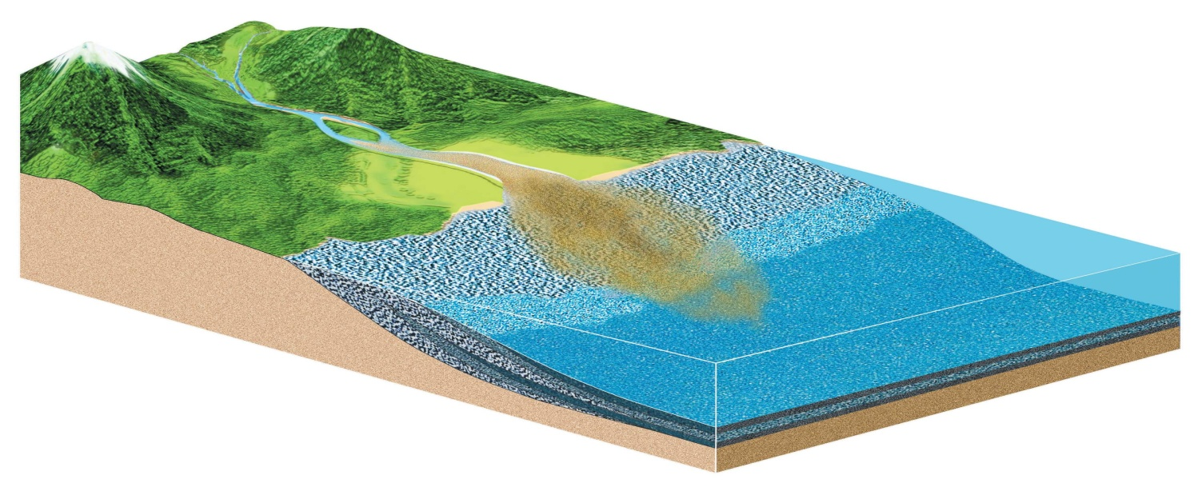
※粒の小さい（軽い）ものほど に堆積する

大 粒の大きさ 小

重 粒の重さ 軽

１年 組 番 氏名

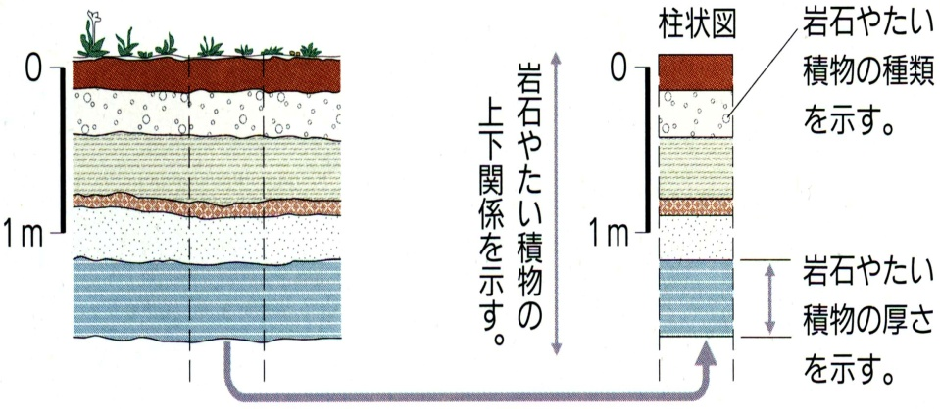

地層の重なり方を調べる

柱のように表したものを
という

観察の結果より
→ 地層の重なっている順番は

はなれた場所でも地層は

堆積岩 … 海底や湖底の 堆積物（ ・ ・ ） が できた岩石

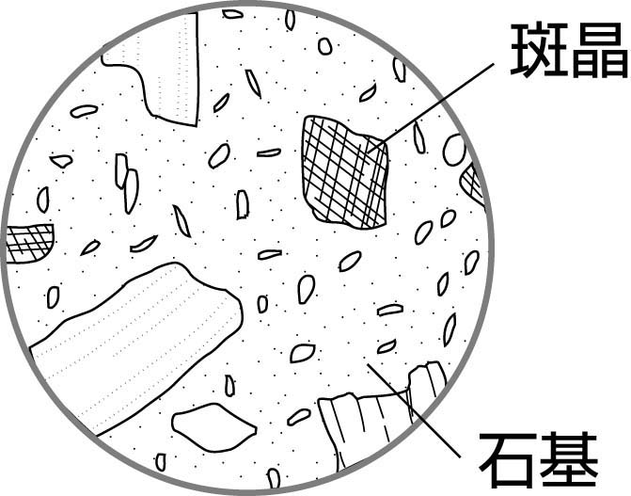
特徴 ① … 堆積岩をつくる粒は をおびている
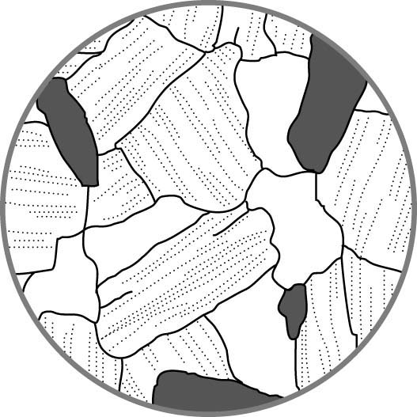
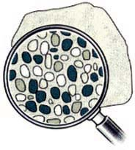
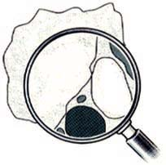

堆積岩 火成岩（深成岩） 火成岩（火山岩）
- … を含むことがある
- … 古い地層ほど
種類
岩石が風化・侵食したものからできたもの 火山灰などからできたもの
岩 岩 岩 岩

生物の死がいからできたもの
… サンゴ・フズリナなど … ケイソウなど
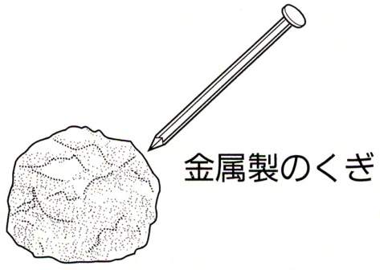
炭酸カルシウムなどを含む
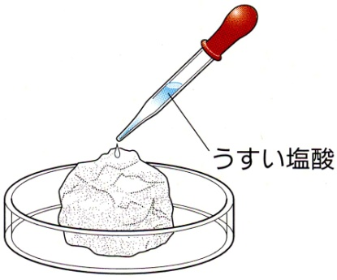
で の発生
（チャートとの見分け方）

１年 組 番 氏名

化石 … 昔の生物の や住んだあと、足あとなどが地層中に残っているもの

調べていくと がわかる

- 示相化石 … 当時の がわかる化石
（ ・ ・ ）

アサリ サンゴ シジミ ホタテ

※ 一定の にだけ生息し、生存期間が 個体数が ものがよい

- 示準化石 … 地層が堆積した がわかる化石

古生代 中生代 新生代

※ 範囲に住んでいて、ある 期間に栄えたものがよい

①パソコンやプロジェクターを使った授業の感想は？普段の授業との比較でもかまいません。
感想・・・

②家庭や学校などでパソコンを使う機会は数多くありますか？ Ｙｅｓ・Ｎｏ
③小学校や中学校でこのようにコンピューターを使った授業をしたことがありますか？ Ｙｅｓ・Ｎｏ
④また、このようにコンピューターを使った授業をしたいですか？ Ｙｅｓ・Ｎｏ
※ご協力ありがとうございました。
１年 組 番 氏名
２章 けずられる大地 （Ｐ１０１～）
Ｐ１０１の図
→ オーストラリアの エアーズロック

まわりの大地が けずられた

や による

風化 … 温度変化や水や風のはたらきによって岩石がくずれていく現象

・水が陸地をけずる？ ～流れる水のはたらき～ Ｐ１０２
① 侵食 … 雨水や川の水が陸地を けずる はたらき
② 運搬 … けずった土砂を 運ぶ はたらき
③ 堆積 … 運ばれてきた土砂などを海底などに 積もらせる はたらき

・流れる水のはたらきと地形
- Ｖ字谷 （ 上流 ）
→ 侵食によってできる Ｖ字型 の深い谷

- 扇状地 （ 山地 → 平野 ）
→ 運搬された土砂か 扇形 に堆積してできた

- 三角州 （ 下流 → 河口 ）
→ 運搬された土砂か 三角形 に堆積してできた

・地層のでき方
地層 … 流水などによって運ばれた土（れき・砂・泥）が 層状 に 堆積 したもの
※１つの層では粒の大きさがだいたい そろっている
風化・侵食

運搬・堆積
砂
れき 泥
- 粒の小さい（軽い）ものほど
遠く に堆積する
大 粒の大きさ 小 重 粒の重さ 軽
・地層のひろがり
岩石や堆積物の
種類を示す

地層の重なり方を調べる
ボーリング調査 など
柱のように表したものを
柱状図 という
岩石や堆積物の
厚さを示す

Ｐ５０の結果より
→ 地層の重なっている順番は 同じ

はなれた場所でも地層は 広くつながっている
・堆積岩
堆積岩 … 海底や湖底の 堆積物（れき・砂・泥） が 押し固められて できた岩石

特徴 ① … 堆積岩をつくる粒は まるみ をおびている
角ばっている

堆積岩 火成岩（深成岩） 火成岩（火山岩）
② … 化石 を含むことがある
③ … 古い地層ほど 固い
種類

岩石が風化・侵食したものからできたもの 火山灰などからできたもの
れき岩 砂岩 泥岩 凝灰岩

生物の死がいからできたもの
石灰岩 … サンゴ・フズリナなど チャート … ケイソウなど
炭酸カルシウムなどを含む

塩酸 で 二酸化炭素 の発生 （チャートとの見分け方）

・化石
化石 … 昔の生物の死がいや住んだあと、足あとなどが地層中に残っているもの

調べていくと 昔のこと がわかる

- 示相化石 … 当時の 自然環境 がわかる化石
（ 気候 ・ 水温 ・ 水深 ）

アサリ サンゴ シジミ ホタテ
浅い海 あたたかく浅い海 湖や河口 冷たい海の中

※ 一定の 生活環境 にだけ生息し、生存期間が 長く 個体数が 多い ものがよい

- 示準化石 … 地層が堆積した 年代 がわかる化石

古生代 中生代 新生代
フズリナ・サンヨウチュウ アンモナイト・恐竜 ビカリア

※ 広い 範囲に住んでいて、ある 短い 期間に栄えたものがよい

